В группе создана полифункциональная развивающая среда, главное свойство которой – доступность. Дети могут самостоятельно выбирать занятия по интересам. В центрах развития для них представлены игрушки, пособия, дидактические игры, cпортивный инвентарь.

Образовательная область - Социально-коммуникативное развитие
Игра - основной вид деятельности дошкольников. Наполнение игрового центра дает ребятам возможность для творческой деятельности, развивает фантазию, игровые навыки и умения, воспитывает дружеское взаимоотношение между детьми. Атрибуты для сюжетно-ролевых игр находятся в свободном доступе. Поэтому здесь никогда не бывает пусто.
Центр патриотического воспитания
позволяет детям запомнить необходимые для старшего дошкольного возраста сведения о нашей Родине. Символика России, макеты Кремля, русской избы и подворья, книги о Родине, о Красноярском крае, лэпбук «Народный быт», альбомы для рассматривания «От богатырей до наших дней» и др. — краткое содержание этого центра.
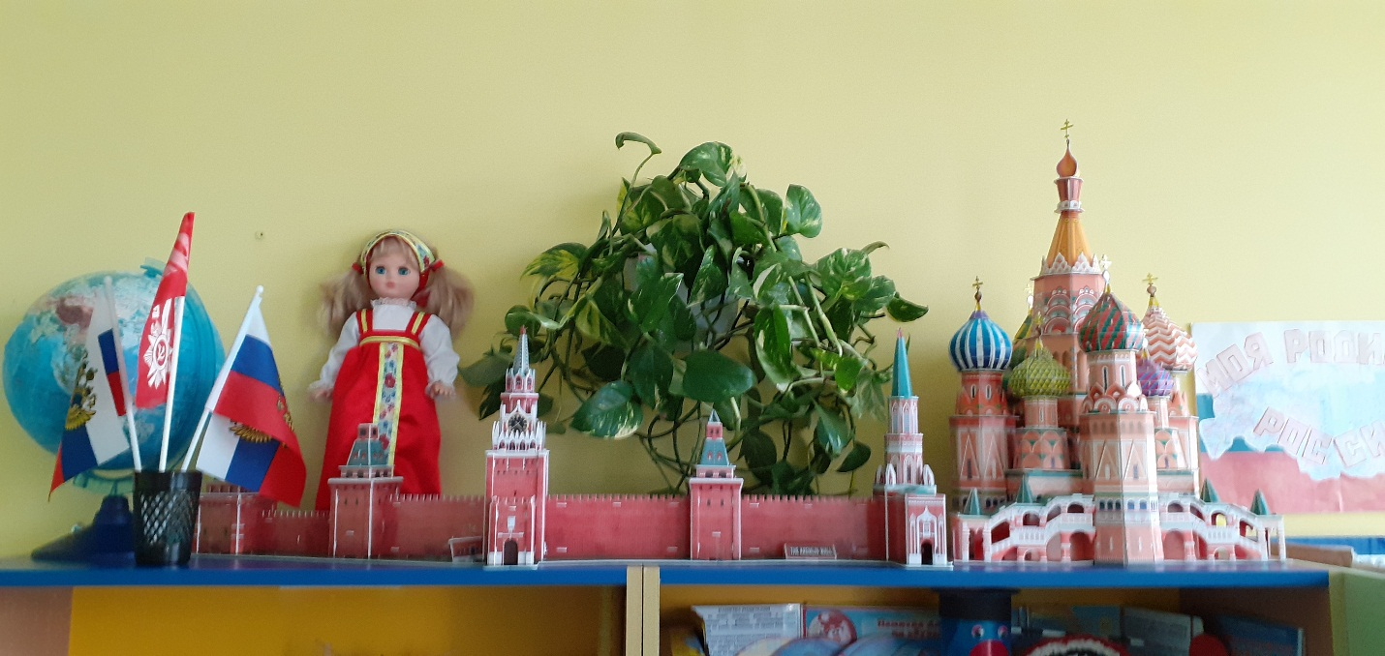
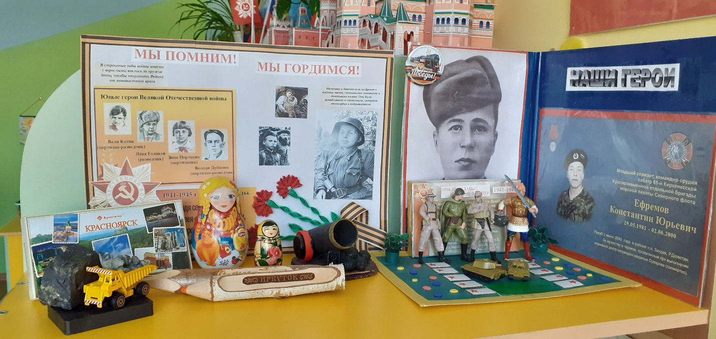
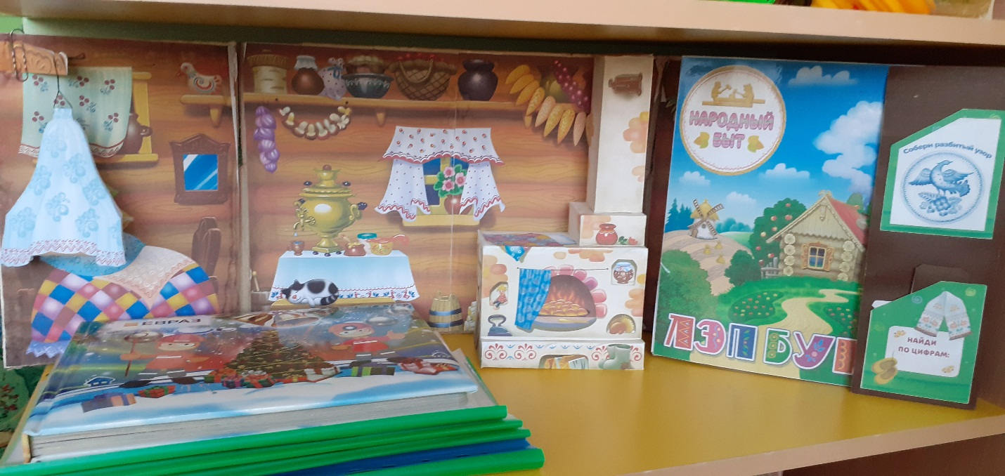
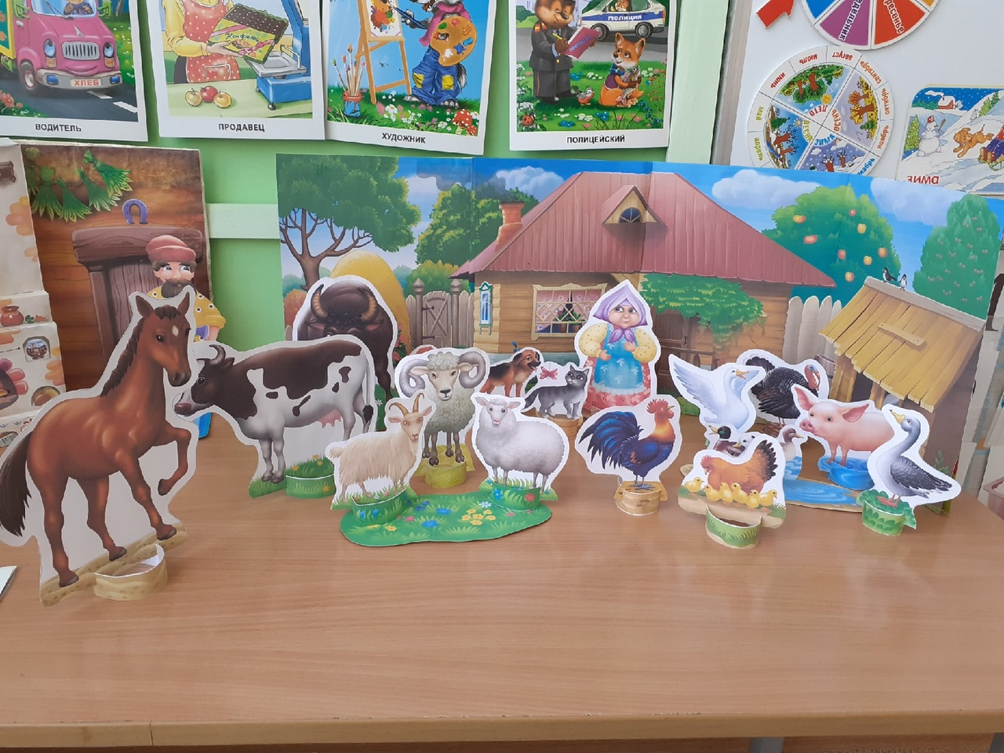

Центр сюжетно-ролевых игр
Парикмахерская — одно из любимых мест для девочек. Игрушечный фен, ножницы, бигуди. А флакончики настоящие, как у мамы.
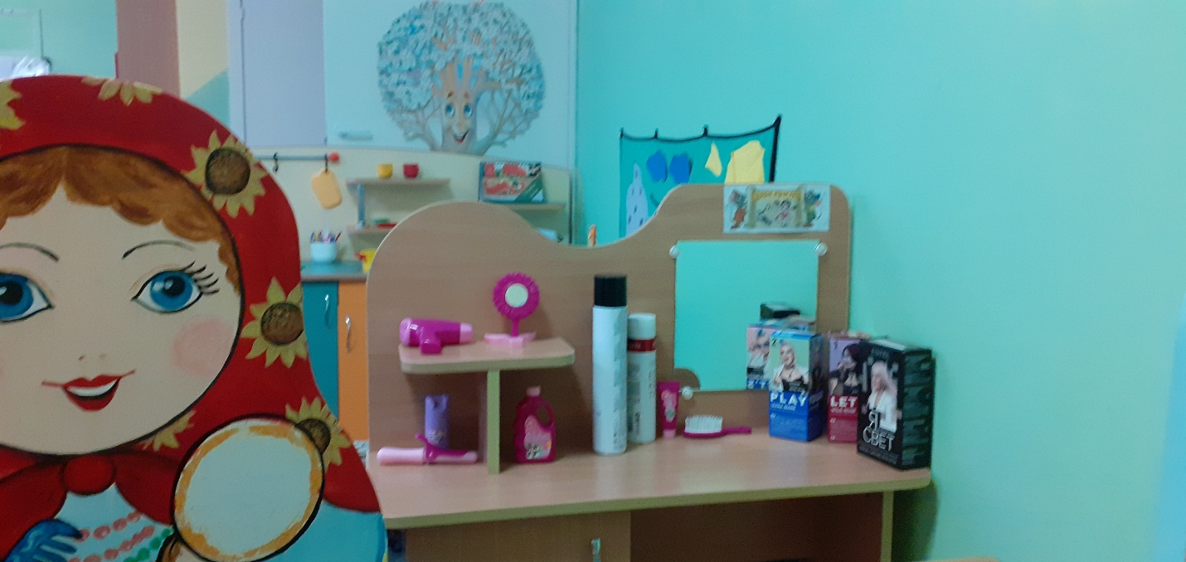
Дом. Здесь есть диванчик с кукольным постельным бельем, кукольная коляска, посуда, чтобы принять гостей. Украшает комнату коврик с развивающими функциями. Здесь девочки осваивают роль будущих хозяек .
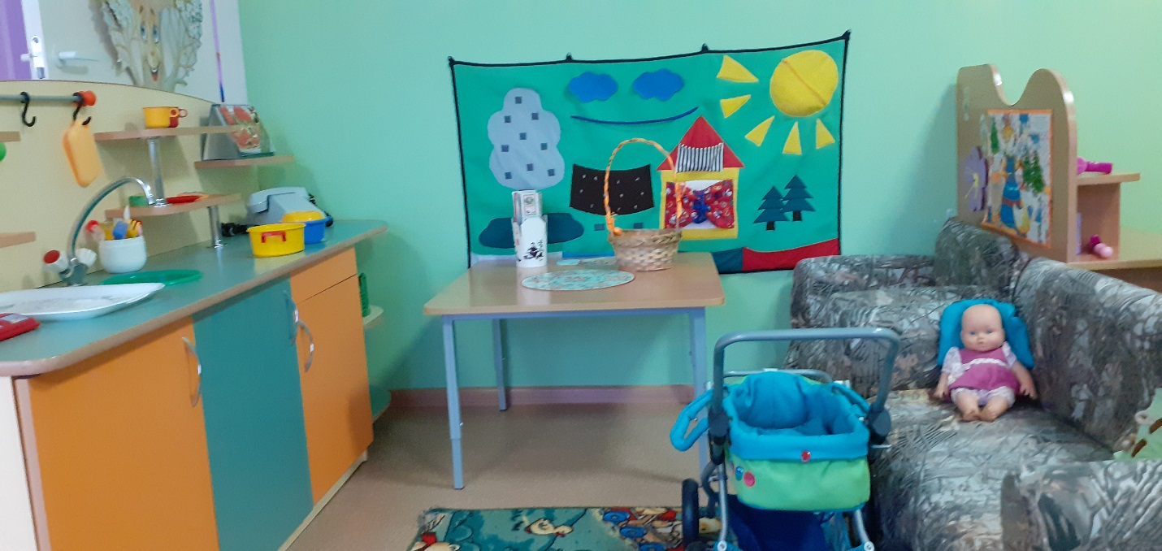
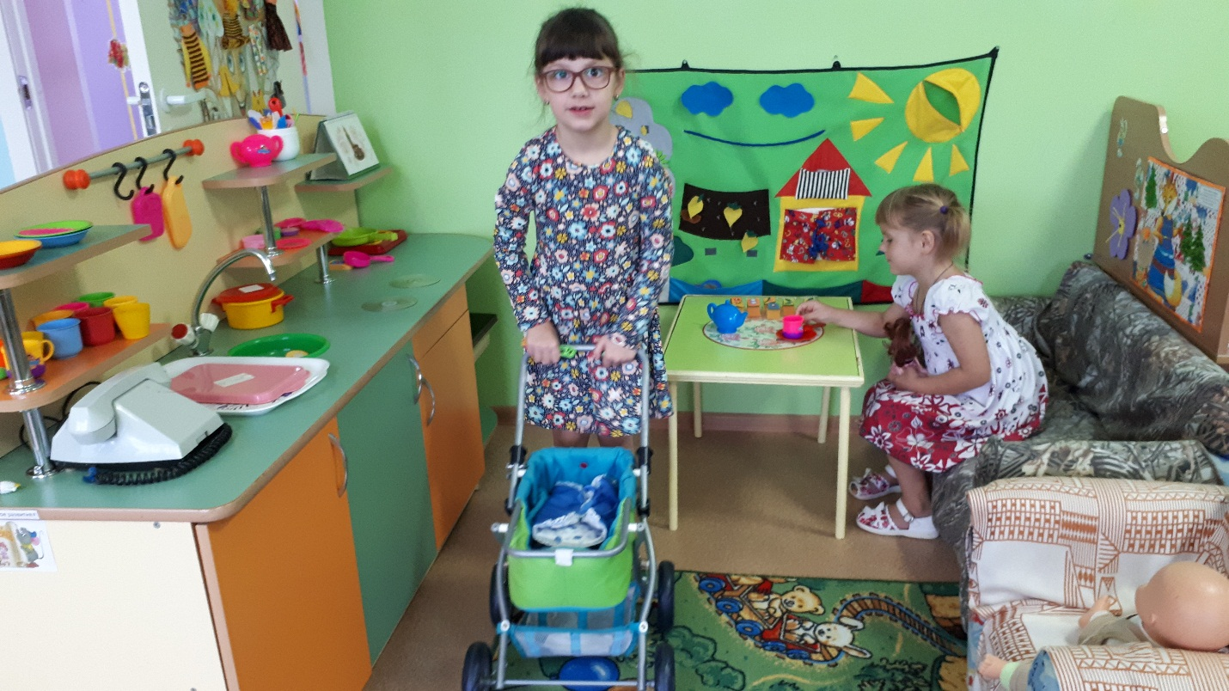
Больница и магазин, почта и космическое путешествие интересны и девочкам и мальчикам. Здесь имеется все необходимое для сюжетно-ролевых игр.
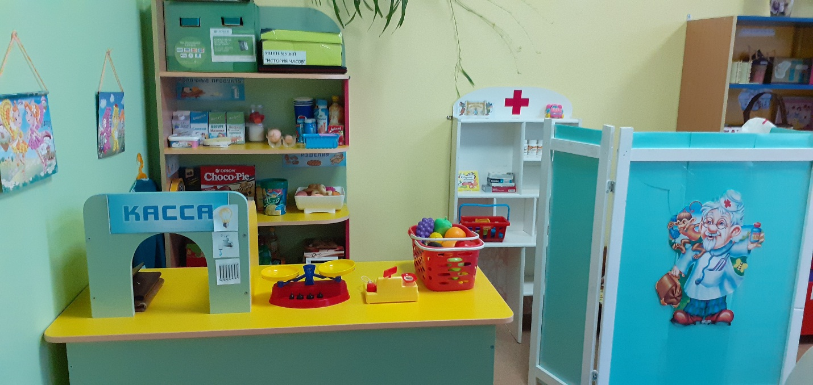
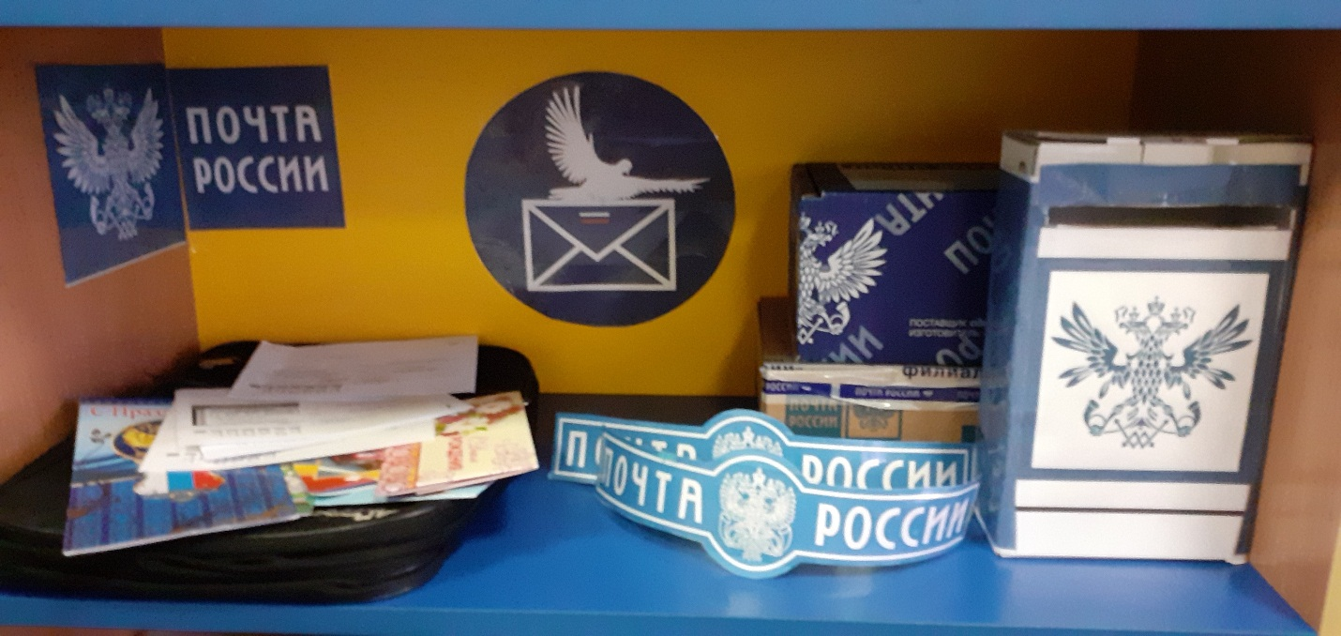

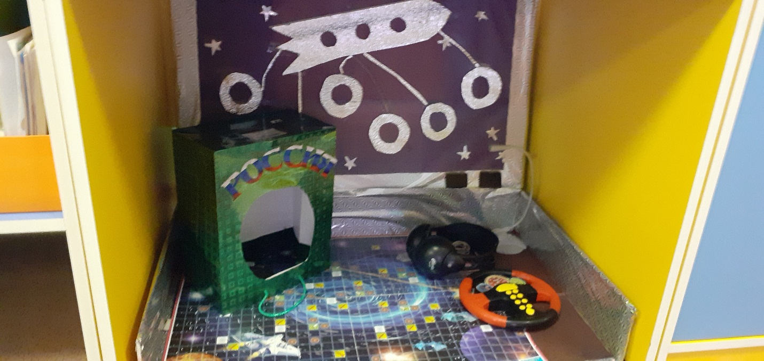
Интересно и весело проводить время с друзьями. Но иногда ребенку хочется побыть одному, просто посидеть или выплеснуть злость и обиду. Тогда покричи не на друга, а в стаканчик- кричалку. И потопай на коврике злости. Посмотри в зеркало и построй рожицы вместе с животными на кубике эмоций. Если нет настроения, добро пожаловать в уголок уединения и эмоций.
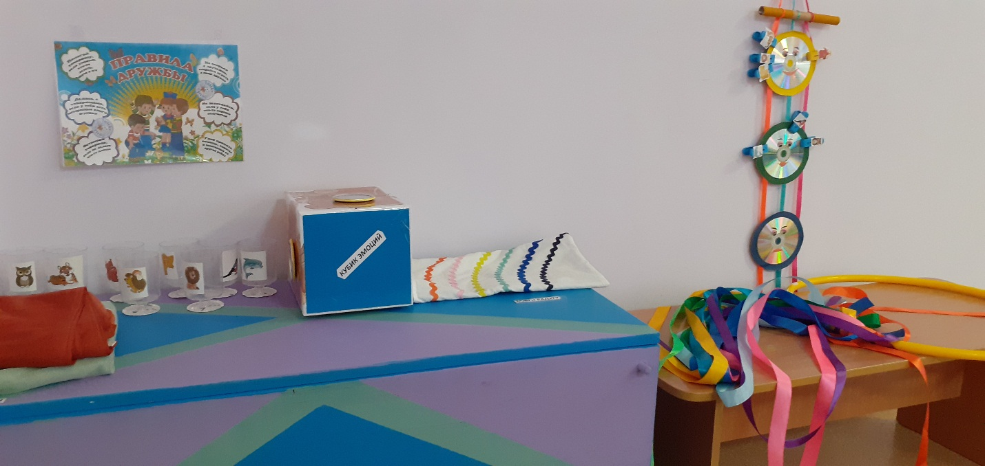

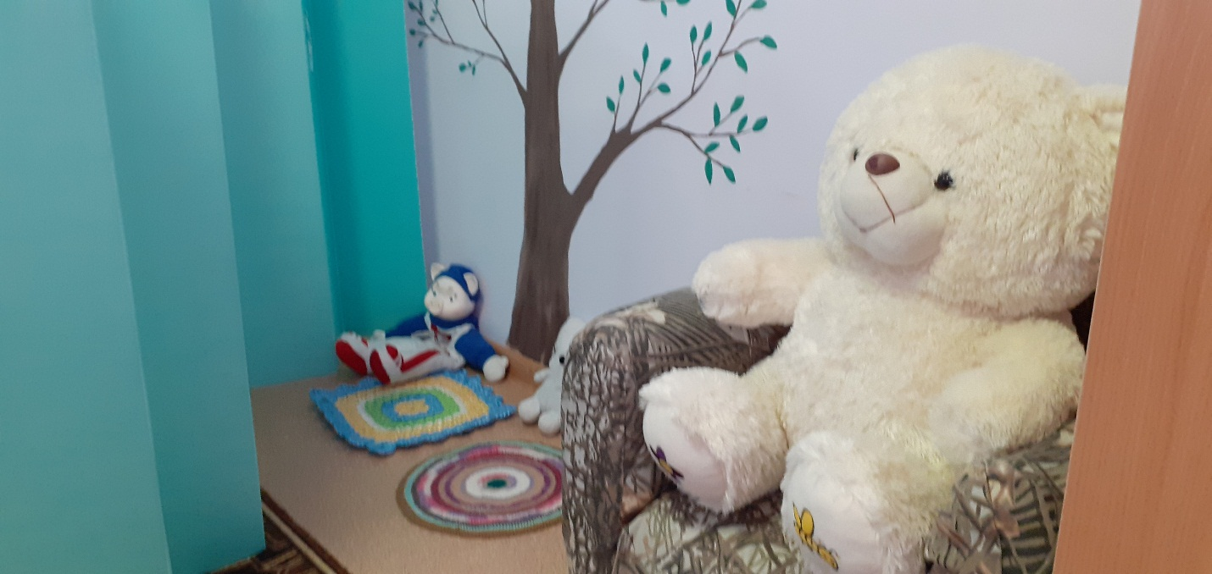
Центр «Безопасности» - ПДД и пожарной безопасности

Мальчики могут долго играть в уголке безопасности с макетом перекрестка и дорожными знаками. Дидактические игры, дорожные знаки, грузовые и легковые машины позволяют детям запомнить правила и нормы безопасного поведения на дороге. В центре содержатся дидактические игры, книжки-самоделки и плакаты по пожарной безопасности.

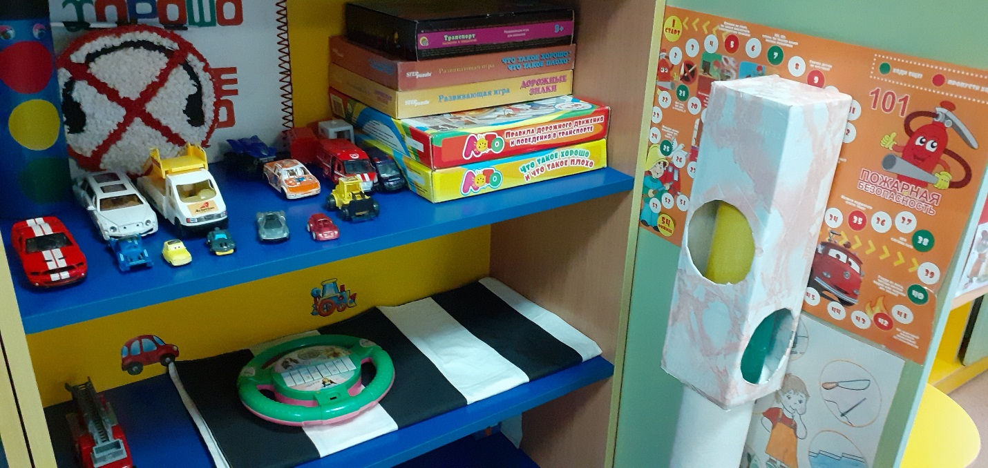
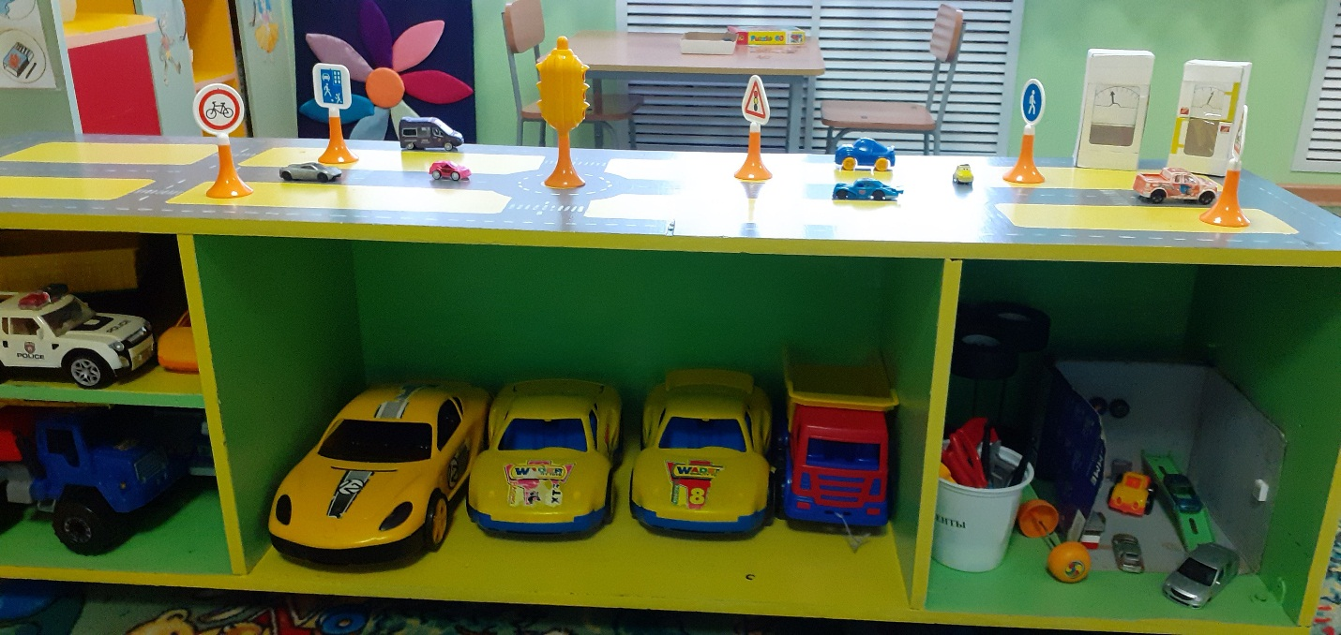
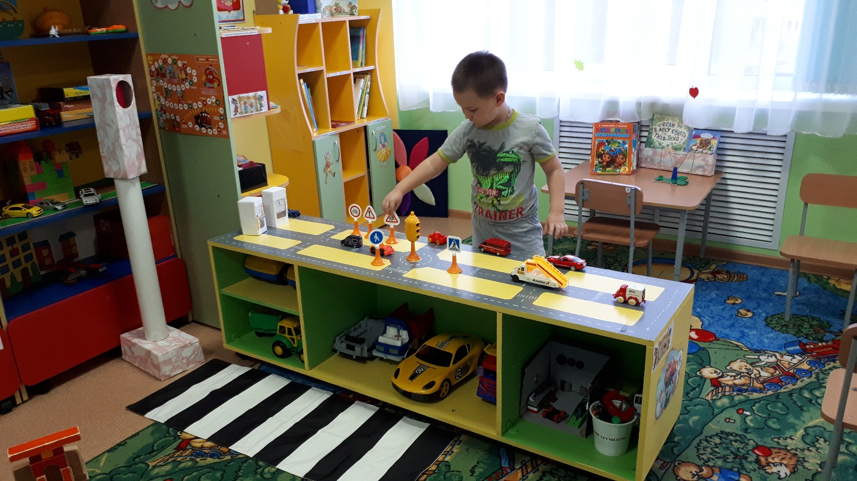
Центр труда, уголок дежурств
Дежурство по столовой – это не только сервировка стола. Это упражнение в счете, тренировка памяти, развитие связной речи. И, конечно же, умение выполнять трудовые поручения.
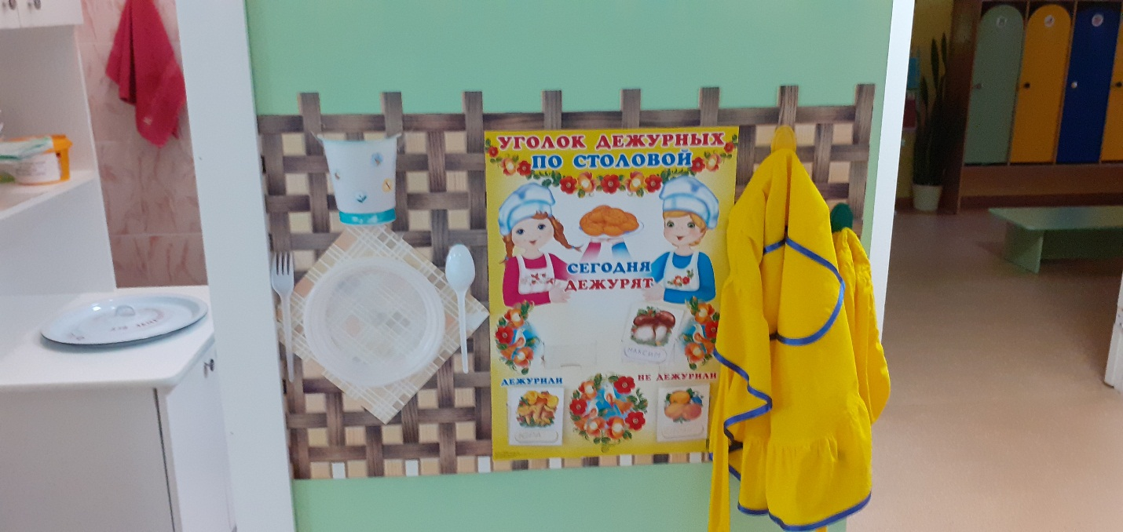

Образовательная область - Познавательное развитие
Центр «Уголок природы и экспериментирования» -
Экологическое воспитание немыслимо без знаний о природе. Ответить на детские вопросы об окружающем мире, дать детям знания о разнообразии животного и растительного мира помогает центр природы и экспериментальной деятельности. Ухаживая за комнатными растениями, наблюдая за изменениями в природе, дети учатся устанавливать взаимосвязи в живом мире, давать оценку деятельности человека в природе.
Дошколята знают правила поведения в природе, учатся делать выводы в процессе опытов и экспериментов. В центре природы для этого имеются энциклопедии, карточки и книги о животных и растениях, макеты Африки, Арктики и Антарктиды, игрушечные обитатели разных климатических зон. В нашей маленькой лаборатории есть коллекции камней, ракушек, моховой садик, картотека опытов с различными материалами.
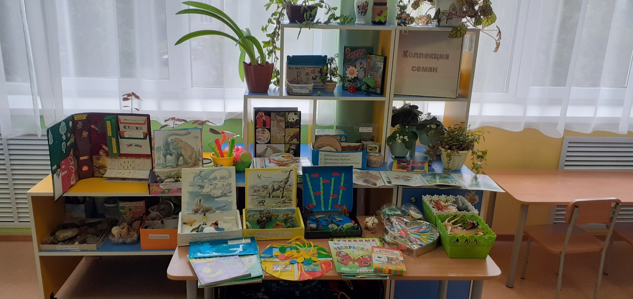

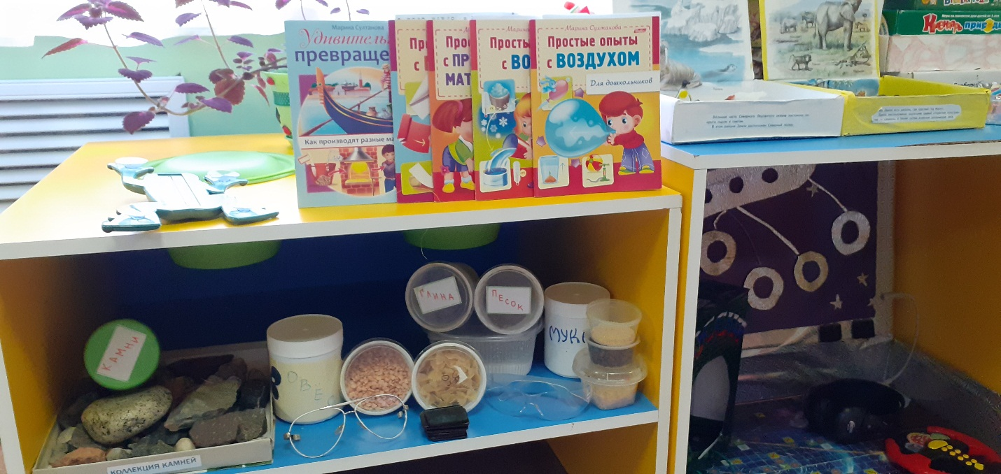
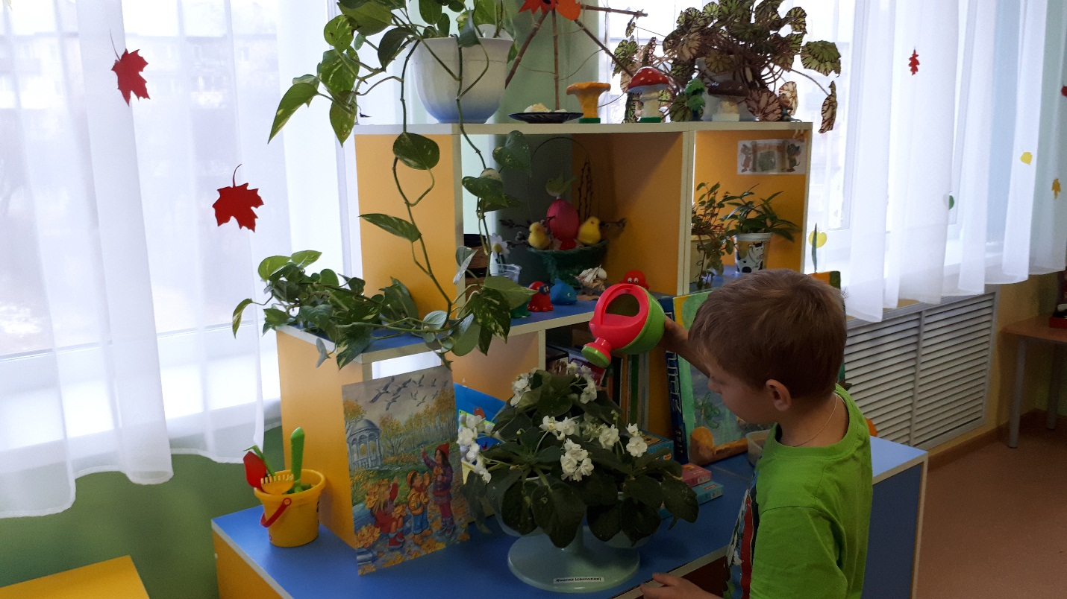

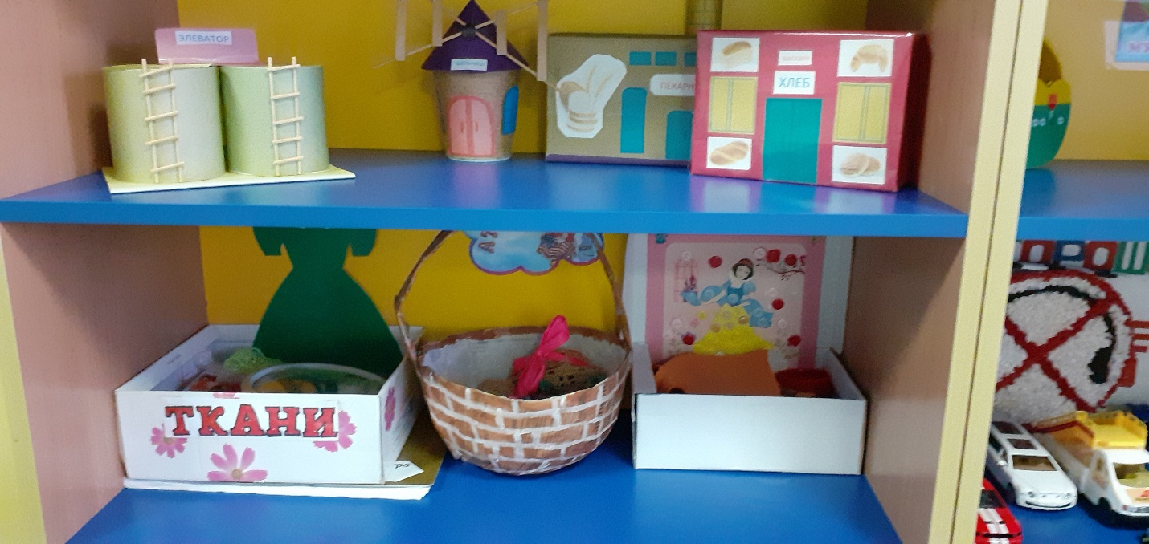
Центр сенсорного развития и конструктивной деятельности
Мелкий деревянный и пластмассовый конструктор, большие модули позволяют создавать интересные постройки.
Задачи развития речи, сенсорного восприятия, мелкой моторики, воображения решает центр развивающих игр. В центре – шнуровки, развивающие книжки, лото и мозаики, настольно-печатные игры.

Центр математического развития
Уголок математики- одно из любимых мест наших любознательных почемучек. В центре размещен различный счетный материал: геометрические фигуры и тела, счетные палочки, макеты часов, карточки с цифрами, линейки, игры-головоломки.
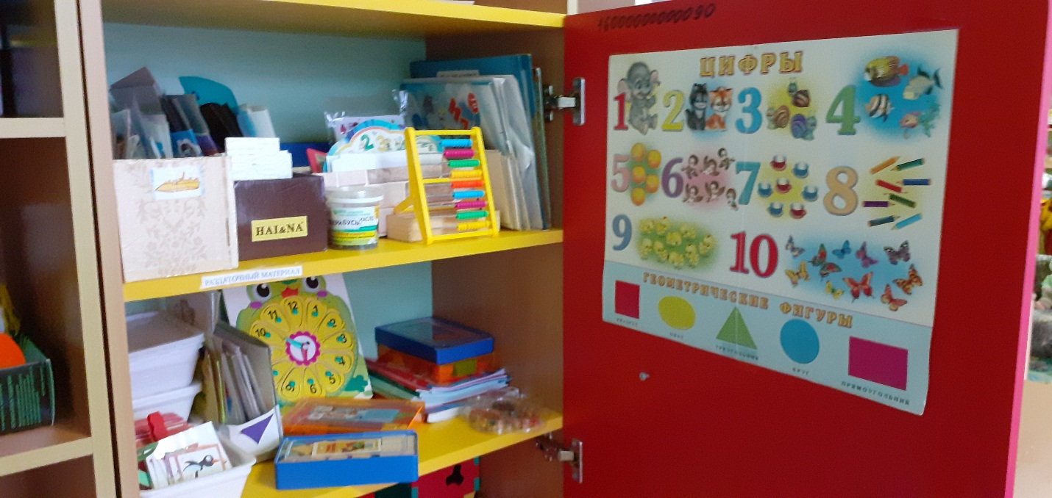
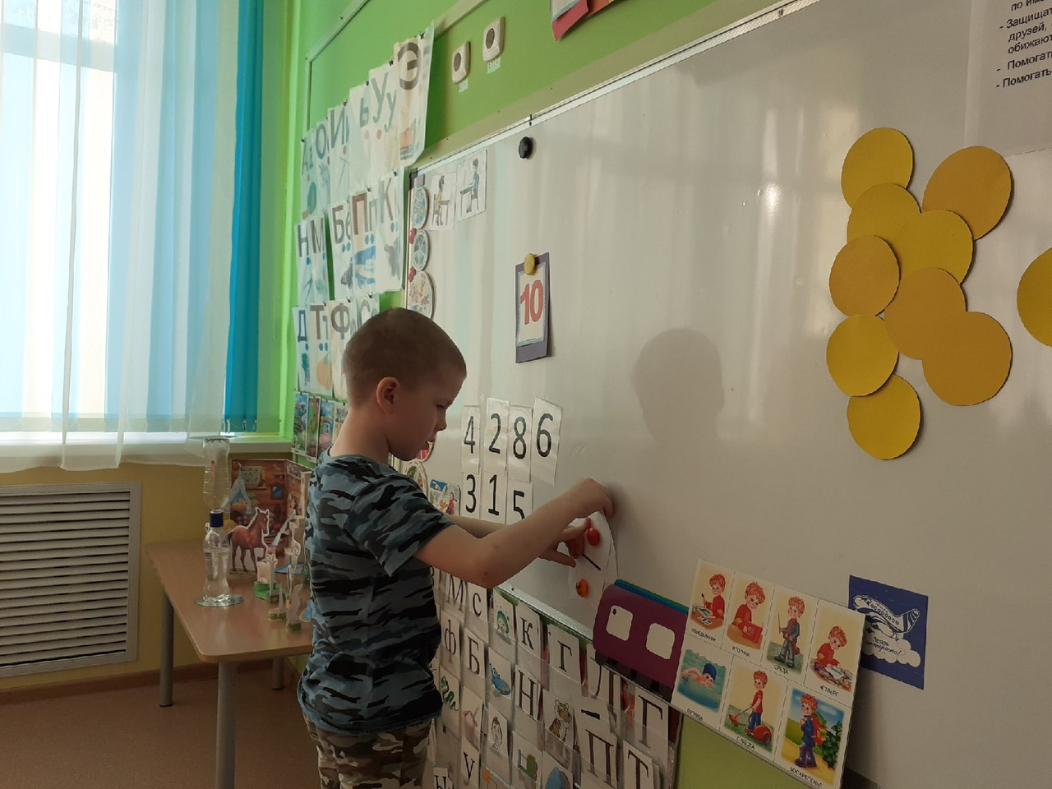

Образовательная область - Речевое развитие.
Центр речевого развития
Мы готовимся к школе, поэтому основы грамоты для нас не менее важны, чем игра. Речевой центр содержит пособия, дидактические и развивающие игры, карточки с буквами, речевые игры, игры на развитие речевого дыхания..

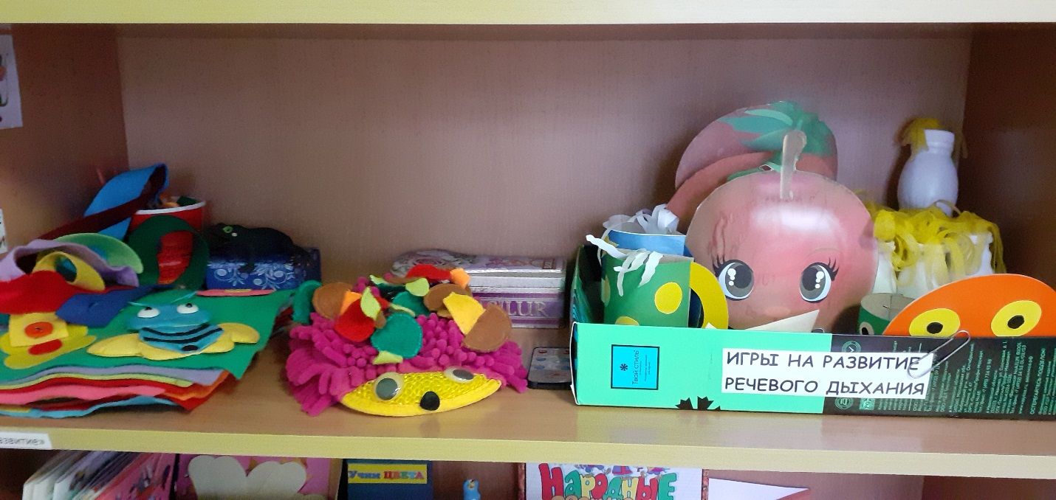

Привить детям любовь к чтению — немаловажная задача. Знакомство с детскими писателями, с книгами позволяют воспитать любознательность, усидчивость, умение слушать и пересказывать. Помогает в этом центр книги.

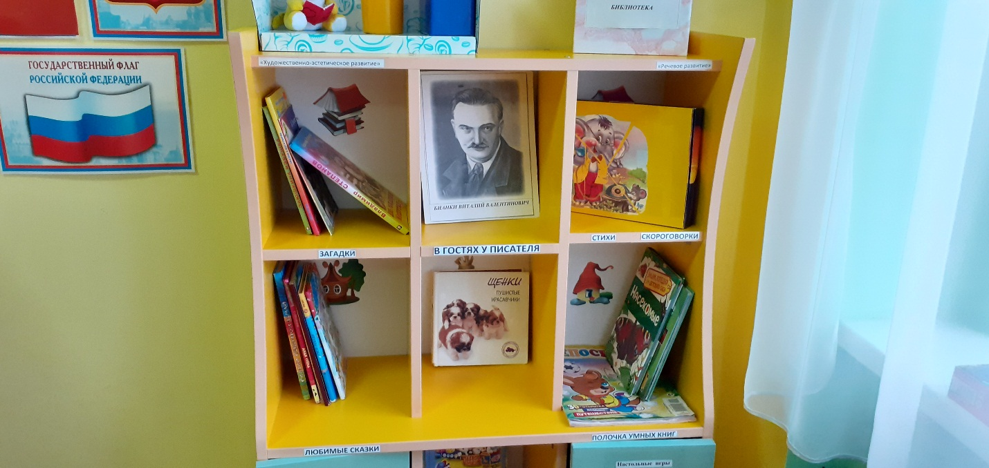

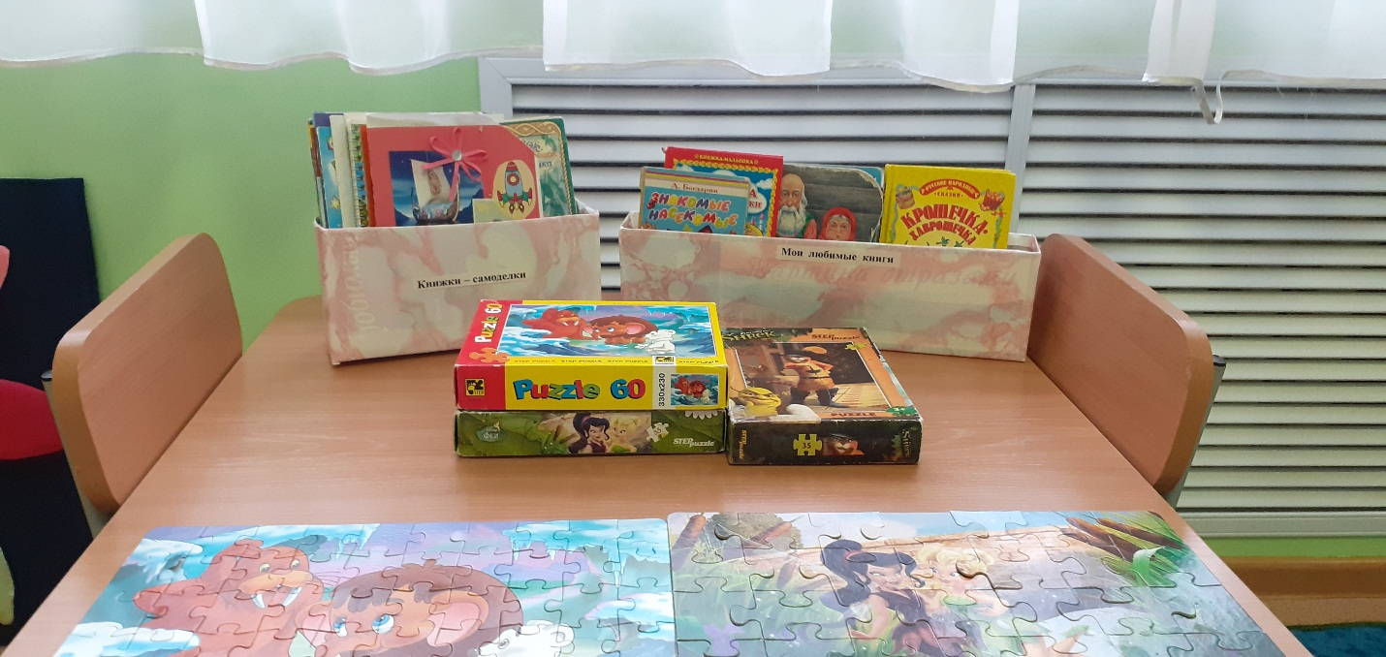

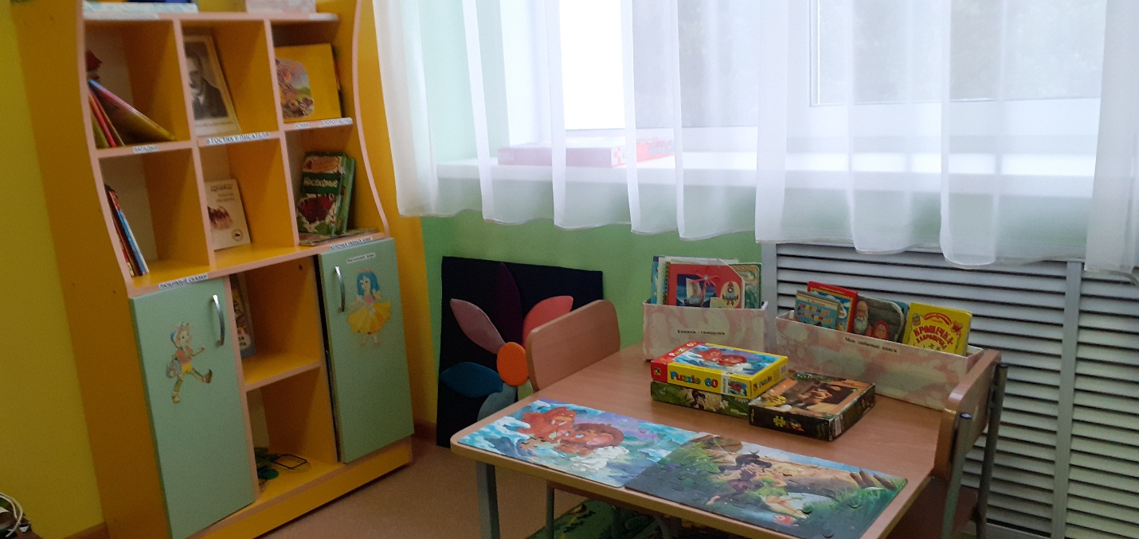
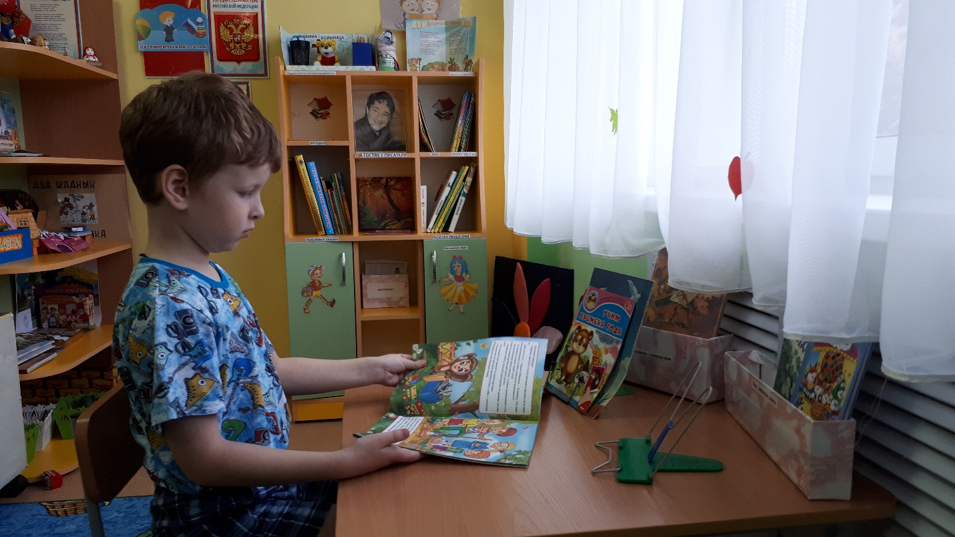

Образовательная область - Художественно - эстетическое развитие
Центр ИЗО «Творческая мастерская»
В центре изо деятельности дети также найдут интересные и любимые занятия. Материалы и оборудование для занятий лепкой, рисованием, аппликацией доступны детям. Раскраски, трафареты, развивающие книжки с заданиями займут ребят в дождливую погоду.
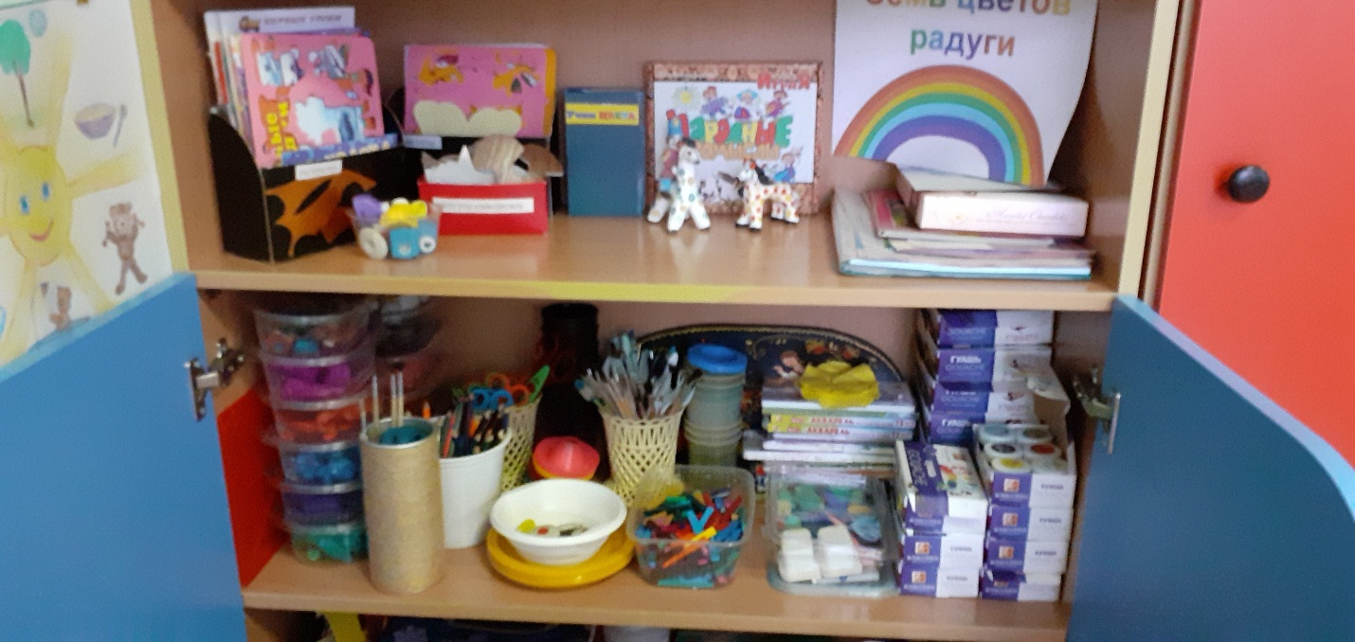

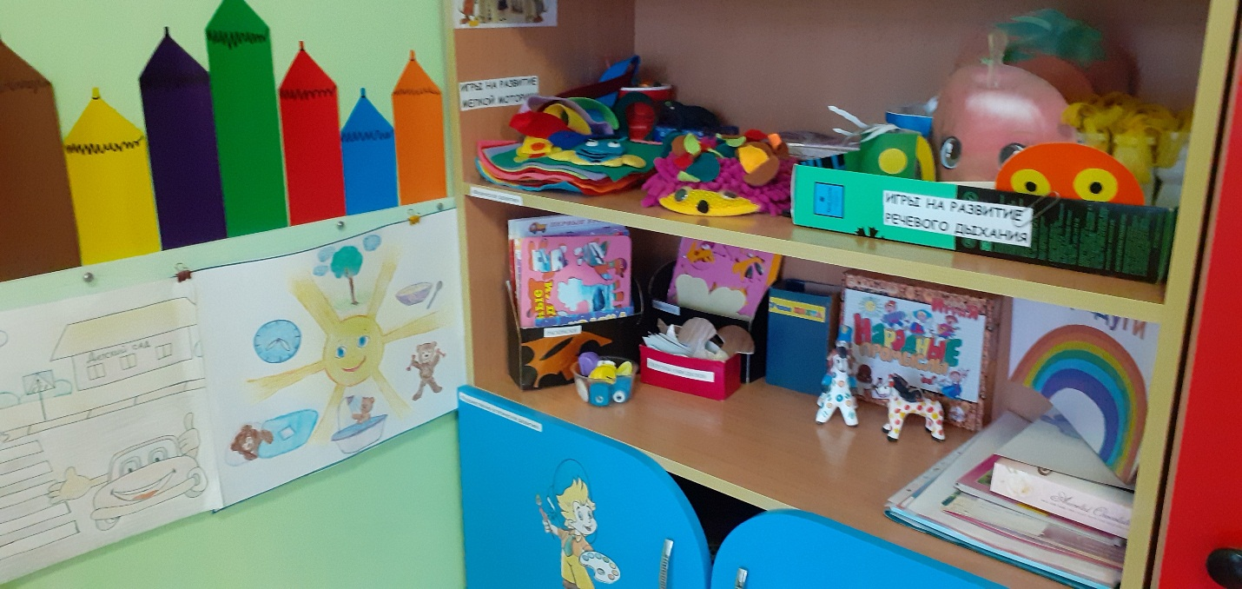

Центр музыкально - театрализованной деятельности
Театральная деятельность — это возможность попробовать себя в роли артиста и зрителя. В группе есть настольный, магнитный театр, шапочки и маски любимых сказочных персонажей. Инсценировки сказок тренируют память, развивают и обогащают речь детей. А положительных эмоций хватает надолго.

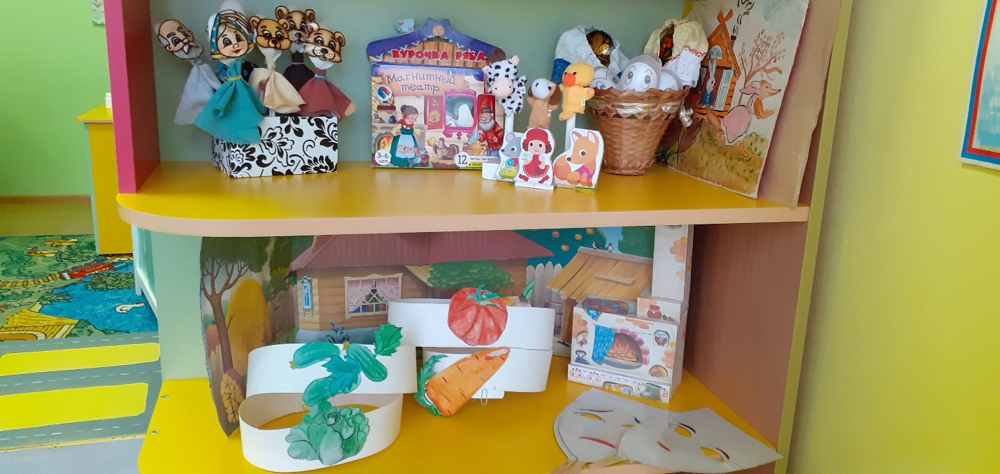

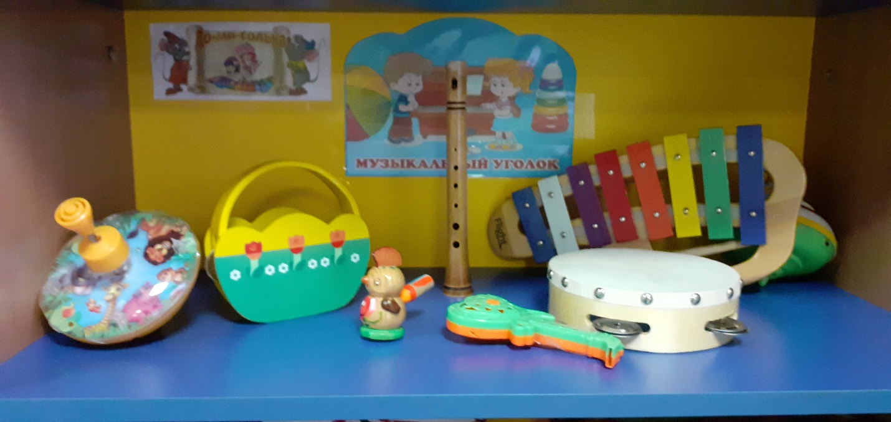

Образовательная область - Физическое развитие
Центр физического развития «Будь здоров!»
Центр двигательной активности, оснащенный мячами, скакалками, обручами, cпособствует совершенствованию основных движений, развитию крупной и мелкой моторики. Есть здесь дорожки здоровья и дорожки для закаливания. 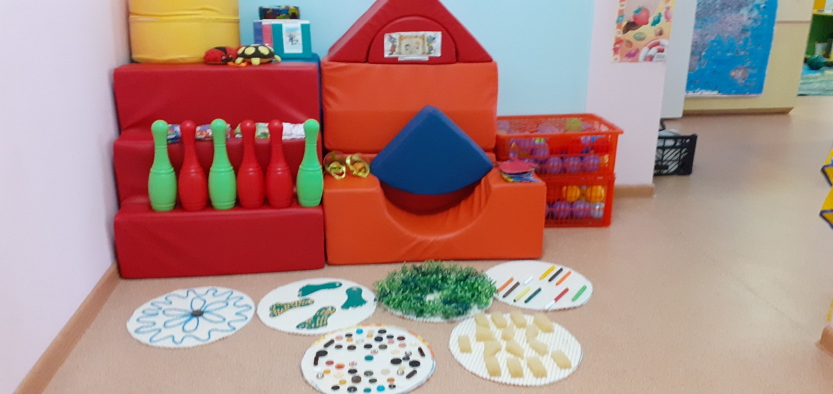
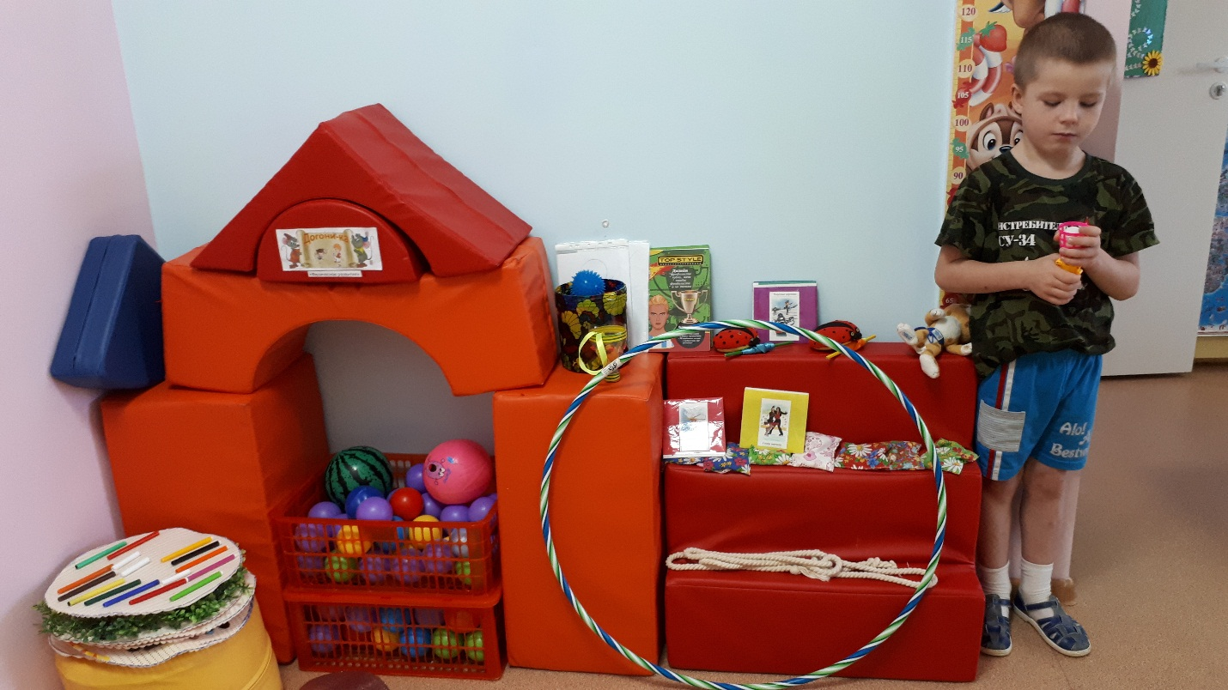

Предметно - пространственная развивающая среда группы: вариативная, полифункциональная, содержательно- насыщенная, безопасная, доступная, имеет характер открытой, незамкнутой системы, способной к корректировке и развитию.

